２０２４年１２月　吉日

埼玉県環境計量協議会 からの発信文書

各　位

一般社団法人埼玉県環境計量協議会

会　長　吉田　裕之

**２０２４年度新春講演会・研究発表会(第４１回)のご案内**

時下ますます御清祥のこととお喜び申し上げます。当協会の運営につきましては、日頃より御協力を頂き、厚く御礼申し上げます。

　さて、新春講演会・研究発表会（第４１回）をリアルタイムとオンラインを併用して開催します。

特別講演１として、埼玉県環境科学国際センター　研究所長　今井章雄　様に「湖沼における物質循環等（仮）」、特別講演２として、埼玉県計量検定所　斎田吉裕 様に「計量証明事業所　立ち入り検査について」についてご講演いただきます。

つきましては御多忙中とは存じますが、この機会に当協議会の活動をご覧いただきますよう御案内申し上げます。併せて、意見交換会も開催しますので、併せてご案内申し上げます。

**記**

・ 日　　　時 ： ２０２５年１月３１日（金）１３：００～１６：３５（入室開始12:45）

・ 開催方法 ： 会場参加とオンライン（Zoom ウェビナー）の併用形式

〇設備の都合でオンライン参加の人数に制限があります。

〇オンライン参加者には、委託先よりメールにてURL等をお知らせします。

・ 開催場所 ： 新春講演会・研究発表会　TKPガーデンシティPREMIUM大宮　（地図参照）

さいたま市大宮区桜木町4-333-13 大同生命さいたま大宮ビル2階 ホール2G

意見交換会　サクラスカイパレス

さいたま市大宮区桜木町4-333-13 大同生命さいたま大宮ビル19階

・ 申込み方法 ： 参加費と申込み方法は、別添、要領を参照ください。

・ CPD証明 ： CPD証明用参加証を希望の方は、メールにて後日配信いたします。

・ 本会運営 ： 認定特定非営利活動法人環境ネットワーク埼玉※に運営の一部（Zoomウェビナー等）を委託します。

**別添**

**参加申込み要領**

２０２４年度新春講演会・研究発表会(第４１回)の参加申込みについて、次の要領で申し込みください。なお、本会の運営の一部（Zoomウェビナー等）を、認定特定非営利活動法人環境ネットワーク埼玉※に委託します。ご記入いただいた連絡先などの情報は、委託先に提供し、委託先から参加のための招待URL等をお送りします。

連絡先の情報は厳重に管理しますが、この運営についてご了解ください。なお、本会運営の目的以外には使用いたしません。

※認定特定非営利活動法人環境ネットワーク埼玉

さいたま市浦和区北浦和5-6-5　埼玉県浦和合同庁舎3階　TEL 048-749-1217

・ 申込み方法 ：　**別紙２にて、期日までに次の窓口までe-Mailでお申込ください。**

発表者や運営側の委員も申込み手続きをお願いします。

・ 申込み先 ：　**一社）埼玉県環境計量協議会 事務局**

**e-Mail　saikankyo@saitama-kankyo.or.jp**

**ＦＡＸ　０４８－６４９－５５４３**

　(一般社団法人埼玉県環境検査研究協会内）　TEL 048-646-5727

・ 参　加　費 ： 本会のみ　　\2,000

意見交換会　\7,000　　　※ともに消費税込み

・ 参加費納入方法 ：　参加費は、次の振込先に期日までにお振込みください。

|  |
| --- |
| 参加費振込先：武蔵野銀行　本店営業部　（店番号　001）　普通預金　1053951  　　　　　　　名義　一般社団法人埼玉県環境計量協議会　会長　吉田　裕之 |

・ 申込み期限 ：　2025年1月1７日（金）

※ご相談がありましたら、事務局までご一報ください。

|  |
| --- |
| 一社）埼玉県環境計量協議会 事務局 　０４８－６４６－５７２７  担当：野澤、山川、倉内  e-Mail　saikankyo@saitama-kankyo.or.jp |

**会場案内図**

**新春講演会・研究発表会**

**TKPガーデンシティPREMIUM大宮**

**さいたま市大宮区桜木町4丁目333-13 大同生命さいたま大宮ビル ２階　ホール２Ｇ**

**048-640-1381**

**意見交換会**

**サクラスカイパレス**

**さいたま市大宮区桜木町4丁目333-13 大同生命さいたま大宮ビル 19階**

**048-650-2178**

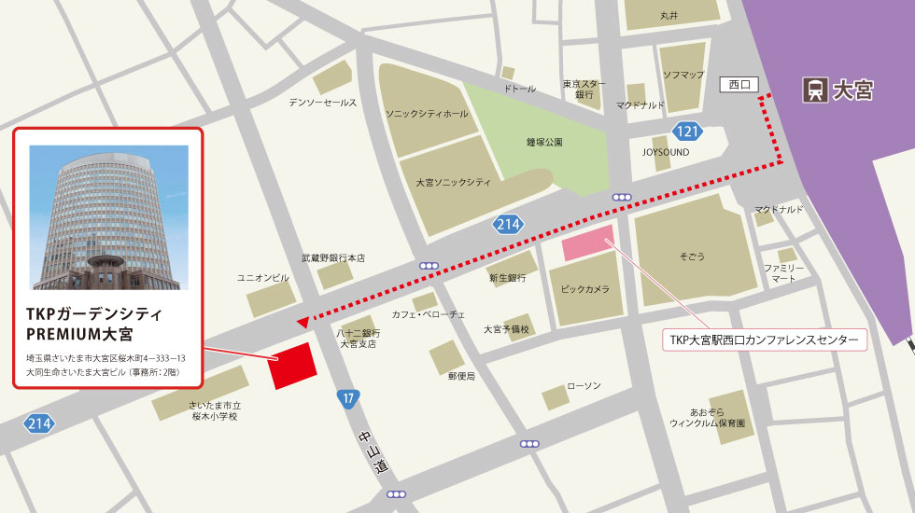

**新春講演会**

**・研究発表会 会場**

**サクラスカイパレス**

**意見交換会 会場**

**別紙１**

２０２４年度新春講演会・研究発表会(第４１回)

☆ ☆ ☆　プログラム　☆ ☆ ☆

|  |  |  |
| --- | --- | --- |
| １．開会の挨拶 | 一般社団法人埼玉県環境計量協議会 会長 吉田裕之 | 13：00 |
| ２．本会の注意事項 | 司会 | 13：05 |
| 1. 研究発表（敬称略） | 研究発表① | 13：05 |
| 研究発表② | 13：25 |
| 研究発表③ | 13：45 |
| 研究発表④ | 14：05 |
| （休憩）. |  | 14：25 |
| ４．特別講演１ | （仮）「湖沼における物質循環等」  埼玉県環境科学国際センター 研究所長  今井　章雄 様 | 14：40 |
| ５．特別講演２ | 「計量証明事業所　立ち入り検査について」  埼玉県計量検定所立入検査･登録指導担当  斎田　吉裕　様 | 16：00 |
| ６．感謝状授与 | 一般社団法人埼玉県環境計量協議会 会長 吉田裕之 | 16：30 |
| ７．閉会の挨拶 | 一般社団法人埼玉県環境計量協議会 副会長 佐藤英樹 | 16：35 |
|  |  | 16：35終了 |

**☆意見交換会　17:00　～　19:00　※会場は、本会会場地内の19階にあります。**

**別紙２**

**２０２４年度新春講演会・研究発表会(第４１回)**

**参　加　申　込　書**

|  |  |
| --- | --- |
| 会員（所属）名 |  |
| 所在地・電話番号 |  |

|  |  |  |  |  |
| --- | --- | --- | --- | --- |
| **参加者氏名**  **（代表者には◎印をつけてください）** | **研究会** | **意見**  **交換会** | **参会・リモート**  **の別** | **メールアドレス** |
|  | **出・欠** | **出・欠** | **参会・リモート** |  |
|  | **出・欠** | **出・欠** | **参会・リモート** |  |
|  | **出・欠** | **出・欠** | **参会・リモート** |  |
|  | **出・欠** | **出・欠** | **参会・リモート** |  |
|  | **出・欠** | **出・欠** | **参会・リモート** |  |
|  | **出・欠** | **出・欠** | **参会・リモート** |  |

**出欠等に関しては、該当する内容の表記か〇印などで選択してください。**

**オンライン参加者には連絡先のメールアドレスにZoom参加用の招待URL等を「環境ネットワーク埼玉」よりお知らせします。個別メールアドレスの記載を避けたい場合は、代表メールアドレスのみを記載し、社内で転送していただくことも可能です。**

**一社）埼玉県環境計量協議会 事務局**　**e-Mail　saikankyo@saitama-kankyo.or.jp**

担当：野澤、山川、倉内

(一般社団法人埼玉県環境検査研究協会内）　TEL 048-646-5727　FAX　048-649-5543

**申し込み期日　　2025年1月17日（金）**

欄が不足する場合は、行を挿入して複数枚を送付してください。